УПРАВЛЕНИЕ ОБЩЕГО И ДОШКОЛЬНОГО ОБРАЗОВАНИЯ АДМИНИСТРАЦИИ ГОРОДА НОРИЛЬСКА
МУНИЦИПАЛЬНОЕ БЮДЖЕТНОЕ ДОШКОЛЬНОЕ ОБРАЗОВАТЕЛЬНОЕ УЧРЕЖДЕНИЕ «ДЕТСКИЙ САД № 32 «СНЕГИРЕК»
(МБДОУ «ДС №32 «СНЕГИРЕК»)
ул. Севастопольская, д. 7в, р-н Центральный, г. Норильск, Красноярский край, 663305, телефон: (3919) 46-19-39 E-mail: mdou32@norcom.ru дс-снегирек.рф ЕГРЮЛ (ОГРН) 1022401630767 ОКПО 58799249 ИНН/КПП 2457051671/245701001

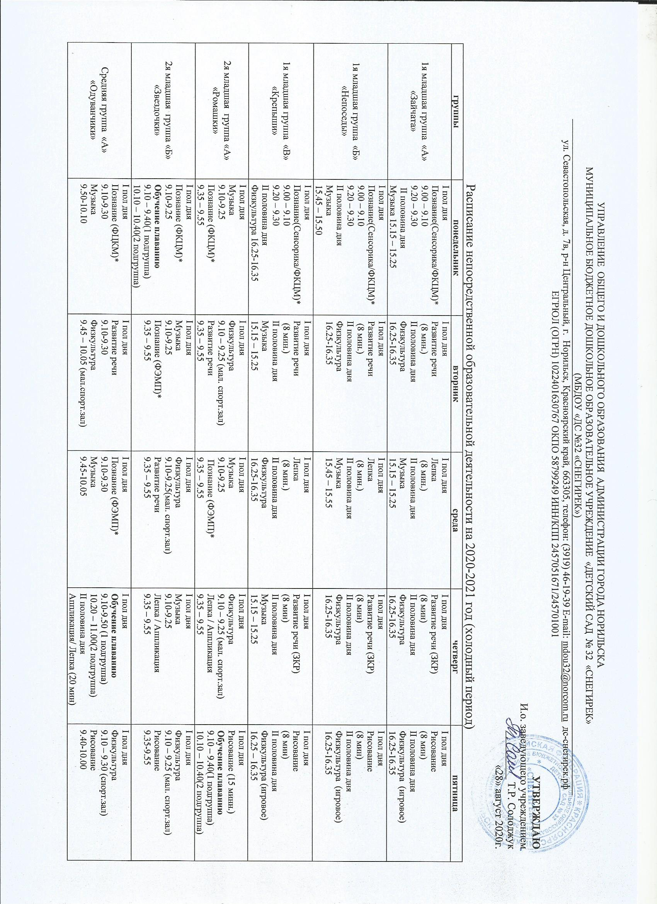 | УТВЕРЖДАЮ  И.о. заведующего учреждением  _________ Т.Р. Солоджук  «28» август 2020г.

Расписание непосредственной образовательной деятельности на 2020-2021 год (холодный период)
группы | понедельник | вторник | среда | четверг | пятница
1я младшая группа «А»  «Зайчата» | I пол дня  Познание(Сенсорика/ФКЦМ)*  9.00 – 9.10  9.20 – 9.30  II половина дня  Музыка 15.15 – 15.25 | I пол дня  Развитие речи  (8 мин.)  II половина дня  Физкультура  16.25-16.35 | I пол дня  Лепка  (8 мин.)  II половина дня  Музыка  15.15 – 15.25 | I пол дня  Развитие речи (ЗКР)  (8 мин)  II половина дня  Физкультура  16.25-16.35 | I пол дня  Рисование  (8 мин)  II половина дня  Физкультура (игровое)  16.25-16.35
1я младшая группа «Б»  «Непоседы» | I пол дня  Познание(Сенсорика/ФКЦМ)*  9.00 – 9.10  9.20 – 9.30  II половина дня  Музыка  15.45 – 15.50 | I пол дня  Развитие речи  (8 мин.)  II половина дня  Физкультура  16.25-16.35 | I пол дня  Лепка  (8 мин.)  II половина дня  Музыка  15.45 – 15.55 | I пол дня  Развитие речи (ЗКР)  (8 мин)  II половина дня  Физкультура  16.25-16.35 | I пол дня  Рисование  (8 мин)  II половина дня  Физкультура (игровое)  16.25-16.35
1я младшая группа «В»  «Крепыши» | I пол дня  Познание(Сенсорика/ФКЦМ)*  9.00 – 9.10  9.20 – 9.30  II половина дня  Физкультура 16.25-16.35 | I пол дня  Развитие речи  (8 мин.)  II половина дня  Музыка  15.15 – 15.25 | I пол дня  Лепка  (8 мин.)  II половина дня  Физкультура  16.25-16.35 | I пол дня  Развитие речи (ЗКР)  (8 мин)  II половина дня  Музыка  15.15 – 15.25 | I пол дня  Рисование  (8 мин)  II половина дня  Физкультура (игровое)  16.25 – 16.35
2я младшая группа «А»  «Ромашки» | I пол дня  Музыка  9.10-9.25  Познание (ФКЦМ)*  9.35 – 9.55 | I пол дня  Физкультура  9.10 – 9.25 (мал. спорт.зал)  Развитие речи  9.35 – 9.55 | I пол дня  Музыка  9.10-9.25  Познание (ФЭМП)*  9.35 – 9.55 | I пол дня  Физкультура  9.10 – 9.25 (мал. спорт.зал)  Лепка / Аппликация  9.35 – 9.55 | I пол дня  Рисование (15 минн.)  Обучение плаванию  9.10 – 9.40(1 подгруппа)  10.10 – 10.40(2 подгруппа)
2я младшая группа «Б»  «Звездочки» | I пол дня  Познание (ФКЦМ)*  9.10-9.25  Обучение плаванию  9.10 – 9.40(1 подгруппа)  10.10 – 10.40(2 подгруппа) | I пол дня  Музыка  9.10-9.25  Познание (ФЭМП)*  9.35 – 9.55 | I пол дня  Физкультура  9.10-9.25(мал. спорт.зал)  Развитие речи  9.35 – 9.55 | I пол дня  Музыка  9.10-9.25  Лепка / Аппликация  9.35 – 9.55 | I пол дня  Физкультура  9.10 – 9.25 (мал. спорт.зал)  Рисование  9.35-9.55
Средняя группа «А»  «Одуванчики» | I пол дня  Познание (ФЦКМ)*  9.10-9.30  Музыка  9.50-10.10 | I пол дня  Развитие речи  9.10-9.30  Физкультура  9.45 – 10.05 (мал.спорт.зал) | I пол дня  Познание (ФЭМП)*  9.10-9.30  Музыка  9.45-10.05 | I пол дня  Обучение плаванию  9.10-9.50 (1 подгруппа)  10.20 – 11.00(2 подгруппа)  II половина дня  Аппликация/ Лепка (20 мин) | I пол дня  Физкультура  9.10 – 9.30 (спорт.зал)  Рисование  9.40-10.00
Средняя группа «Б»  «Солнышко» | I пол дня  Познание (ФЦКМ)*  9.10-9.30  Музыка  10.30-10.50 | I пол дня  Физкультура  9.10-9.30  Познание (ФЭМП)*  9.40-10.00 | I пол дня  Развитие речи  9.10-9.30  Музыка  10.25-10.45 | I пол дня  Аппликация/ Лепка (20 мин)  II половина дня  Обучение плаванию  11.30 – 12.10 (1 подгруппа)  15.10 – 15.50 (2 подгруппа) | I пол дня  Рисование  9.10-9.30  Физкультура (мал.спорт.зал)  9.45 – 10.05
Старшая группа «А»  «Подсолнушки» | I пол дня  Физкультура  9.10 – 9.35 (спорт.зал)  Познание (ФЦКМ)*  9.45-10.10 | I пол дня  Познание (ФЭМП)*  9.10-9.35  Музыка  9.50-10.15  II пол дня  Познание (конструирование)(25 мин) | I пол дня  Обучение плаванию  9.10 – 9.55(1 подгруппа)  10.25 -11.10 (2 подгруппа)  II пол дня  Лепка/Аппликация (25 мин) | I пол дня  Развитие речи  9.10-9.35  Музыка  9.45-10.10  II пол дня  Рисование (25 мин) | I пол дня  Развитие речи (ЗКР)  9.10-9.35  Физкультура  9.50 – 10.15 (спорт.зал)  II пол дня  Рисование (25 мин)
Старшая группа «Б»  «Семицветик» | I пол дня  Познание (ФЦКМ)  09.50-10.15  Физкультура (спорт.зал)  9.45-10.10 | I пол дня  Развитие речи (ЗКР)  9.10-9.35  Музыка  10.35-11.00  II половина дня  Лепка/Аппликация (25 мин) | I пол дня  Физкультура  9.10 – 9.35 (спорт.зал)  Познание (ФЭМП)  9.45 – 10.10 | I пол дня  Рисование (25 мин)  9.10-9.35  Музыка  10.30- 10.55  II пол дня  Познание (конструирование)(25 мин) | I пол дня  Развитие речи  9.10 – 9.35  Обучение плаванию  11.10 – 11.55(1 подгруппа)  15.10 – 15.55(2 подгруппа)  II половина дня  Рисование (25 мин)
Подготовительная к школе группа «А»  «Васильки» | I пол дня  Познание (ФЦКМ) (30 мин)  9.10 – 9.40  Обучение плаванию  11.10 – 12.00(1 подгруппа)  15.10 – 16.00(2 подгруппа) | I пол дня  Познание (ФЭМП)  9.10-9.40  Физкультура (спорт.зал)  9.50-10.20  II пол дня  Лепка/Аппликация (30 мин) | I пол дня  Познание (ФЭМП)  9.10-9.40  Музыка  11.50-12.20  II пол дня  Рисование (30 мин) | I пол дня  Физкультура  9.10 – 9.40 (спорт.зал)  Развитие речи  (Обучение грамоте)  9.50-10.20  II пол дня  Познание (конструирование)  (30 мин) | I пол дня  Музыка  9.10-9.40  Развитие речи (ЗКР)  9.50-10.20  II пол дня  Рисование (30 мин)
Подготовительная к школе группа «Б»  «Вишенки» | I пол дня  Познание (ФЦКМ)  9.10-9.40  Физкультура (спорт.зал)  10.35-11.05 | I пол дня  Обучение плаванию  9.10-10.00 (1 подгруппа)  10.30-11.20(2 подгруппа)  Познание (ФЭМП)  9.10 – 9.40  (30 мин)  II пол дня  Лепка/Аппликация (30 мин) | I пол дня  Познание (ФЭМП)  9.10-9.40  Музыка  11.05 – 11.35  II пол дня  Познание (конструирование) (30 мин) | I пол дня  Развитие речи  9.10-9.40  Физкультура (спорт.зал)  10.00-10.30.  II пол дня  Рисование (30 мин) | I пол дня  Развитие речи  (Обучение грамоте)  9.10-9.40  Музыка  10.10-10.40  II пол дня  Рисование (30 мин)
Старшая группа «А»  «Пчелки»  для детей с нарушением развития речи | I пол дня  Познание (ФЦКМ)  9.10-9.35  Музыка  11.10-11.35  II пол дня  Познание (конструирование)  (25мин) | I пол дня  Развитие речи (логопед)  9.10-9.35  Рисование  9.45-10.10  II пол дня  Обучение плаванию  15.10-15.55 | I пол дня  Познание (ФЭМП)  9.10-9.35  Физкультура (спорт.зал)  9.55-10.20  II пол дня  Лепка/Аппликация  (25 мин) | I пол дня  Познание (ФЭМП)  9.10-9.35  Физкультура (спорт.зал)  10.50-11.15  II половина дня  Логоритмика  15.45-16.10 | I пол дня  Развитие речи (логопед)  9.10-9.35  Музыка  11.00-11.25  II половина дня  Рисование (25мин)
Подготовительная группа «Б» «Речецветик»  для детей с нарушением развития речи | I пол дня  Познание (ФЦКМ)  9.10-9.35  Музыка  11.55-12.25  II половина дня  Познание (конструирование)  (30 мин) | I пол дня  Развитие речи (логопед)  9.10-9.35  Физкультура (спорт.зал)  10.40-11.10  II пол дня  Лепка/Аппликация  (30мин) | I пол дня  Познание (ФЭМП)  9.10-9.35  Рисование  (30 мин)  Обучение плаванию  15.10-15.55 | I пол дня  ФЭМП  9.10-9.35  Музыка  11.40-12.05  II половина дня  Рисование  (30 мин) | I пол дня  Развитие речи (логопед)  9.10-9.35  Физкультура (спорт.зал)  10.35-11.05  II половина дня  Логоритмика  15.45-16.10

Примечание:
ФЭМП – формирование элементарных математических представлений;
ФЦКМ – формирование целостной картины мира (ознакомление с предметным окружением; с социальным миром; с миром природы);
Развитие речи – приобщение к художественной литературе; формирование словаря; ЗКР; грамматический строй речи; развитие связной речи.
Социально-коммуникативное развитие – социализация; формирование основ безопасности; трудовое воспитание; самообслуживание в режимных моментах.

